TỔNG LIÊN ĐOÀN LAO ĐỘNG VIỆT NAM

**TRƯỜNG ĐẠI HỌC TÔN ĐỨC THẮNG**

**KHOA CÔNG NGHỆ THÔNG TIN**



**BÀI CÁO CUỐI KỲ MÔN IOT CƠ BẢN**

**NHÀ KÍNH TRỒNG HOA THÔNG MINH**

*Người hướng dẫn*: **Th.S TRẦN TRUNG TÍN**

*Người thực hiện*: **TRƯƠNG NGUYỄN PHI LONG – 51800296**

**NGÔ MINH TOÀN – 51801031**

Lớp **: 18050402**

Khoá  **: 22**

**THÀNH PHỐ HỒ CHÍ MINH, NĂM 2021**

TỔNG LIÊN ĐOÀN LAO ĐỘNG VIỆT NAM

**TRƯỜNG ĐẠI HỌC TÔN ĐỨC THẮNG**

**KHOA CÔNG NGHỆ THÔNG TIN**



**BÁO CÁO CUỐI KỲ MÔN IOT CƠ BẢN**

**NHÀ KÍNH TRỒNG HOA THÔNG MINH**

Người hướng dẫn: **Th.S TRẦN TRUNG TÍN**

Người thực hiện: **TRƯƠNG NGUYỄN PHI LONG – 51800296**

**NGÔ MINH TOÀN – 51801031**

Lớp **: 18050402**

Khoá  **: 22**

**THÀNH PHỐ HỒ CHÍ MINH, NĂM 2021**

LỜI CẢM ƠN

Với lòng biết ơn sâu sắc chúng em xin gửi lời cảm ơn đến với các thầy cô trong khoa Công nghệ thông tin và thầy Trần Trung Tín phụ trách bộ môn IoT cơ bản đã giảng dạy và giúp đỡ chúng em trong quá trình học tập môn này. Xin chân thành cảm ơn thầy đã tận tình giải đáp các thắc mắc, hướng dẫn chúng em trong quá trình học tập và thực hiện báo cáo.

Trong quá trình thực hiện bài báo cáo chúng em vẫn còn nhiều thiếu sót và hạn chế nên rất mong được sự đóng góp ý kiến của thầy để có cơ hội bổ sung thêm kiến thức và bài báo cáo được hoàn thiện hơn.

**ĐỒ ÁN ĐƯỢC HOÀN THÀNH**

**TẠI TRƯỜNG ĐẠI HỌC TÔN ĐỨC THẮNG**

Chúng tôi xin cam đoan đây là sản phẩm đồ án của riêng chúng tôi và được sự hướng dẫn của thầy Trần Trung Tín. Các nội dung nghiên cứu, kết quả trong đề tài này là trung thực và chưa công bố dưới bất kỳ hình thức nào trước đây. Những số liệu trong các bảng biểu phục vụ cho việc phân tích, nhận xét, đánh giá được chính tác giả thu thập từ các nguồn khác nhau có ghi rõ trong phần tài liệu tham khảo.

Ngoài ra, trong đồ án còn sử dụng một số nhận xét, đánh giá cũng như số liệu của các tác giả khác, cơ quan tổ chức khác đều có trích dẫn và chú thích nguồn gốc.

**Nếu phát hiện có bất kỳ sự gian lận nào chúng tôi xin hoàn toàn chịu trách nhiệm về nội dung đồ án của mình.** Trường đại học Tôn Đức Thắng không liên quan đến những vi phạm tác quyền, bản quyền do tôi gây ra trong quá trình thực hiện (nếu có).

*TP. Hồ Chí Minh, ngày 25 tháng 4 năm 2021*

*Tác giả*

*(ký tên và ghi rõ họ tên)*

*Trương Nguyễn Phi Long*

*Ngô Minh Toàn*

PHẦN XÁC NHẬN VÀ ĐÁNH GIÁ CỦA GIẢNG VIÊN

**Phần xác nhận của GV hướng dẫn**

_______________________________________________________________________________________________________________________________________________________________________________________________________________________________________________________________________________________________________________________________________________________________________________________________________________

Tp. Hồ Chí Minh, ngày tháng năm

(kí và ghi họ tên)

**Phần đánh giá của GV chấm bài**

_______________________________________________________________________________________________________________________________________________________________________________________________________________________________________________________________________________________________________________________________________________________________________________________________________________

Tp. Hồ Chí Minh, ngày tháng năm

(kí và ghi họ tên)

TÓM TẮT

Với sự bùng nổ của công nghệ, các ứng dụng công nghệ hiện nay đã đi sâu vào đời sống của con người trong xã hội ở tất cả các lĩnh vực. Những người làm vườn càng ngày càng có nhiều sự lựa chọn để phát triển hoa trồng của mình trong đó có nhà kính. Sự phát triển của vật liệu phim màng nhựa rẻ và nhiều loại của các cấu trúc nhà kính và công nghệ nhựa khiến các nhà kính nhanh chóng phát triển. Sự phát triển của IoT (Internet of Things) và các thiết bị tự động khiến cho nông nghiệp trong nhà kính ngày càng dễ dàng hơn từ đó ta có được những nhà kính thông minh (smart green house). Một nhà kính không chỉ để bảo vệ cho cây trồng mà còn tạo môi trường thích hợp nhất để để phát triển cây trồng, tạo ra một không gian thoải mái và hiệu quả để nâng cao năng xuất cây trồng.

Trong bài báo cáo này, chúng ta sẽ nói tới các hệ thống nhà kính trồng hoa và những lợi ích của chúng phục vụ cho nông nghiệp ra sao, cách triển khai, phát triển ứng dụng IoT để xây dựng một nhà kính trồng hoa thông minh.

MỤC LỤC

LỜI CẢM ƠN i

PHẦN XÁC NHẬN VÀ ĐÁNH GIÁ CỦA GIẢNG VIÊN iii

TÓM TẮT iv

MỤC LỤC 1

DANH MỤC CÁC BẢNG BIỂU, HÌNH VẼ, ĐỒ THỊ 4

CHƯƠNG 1 – GIỚI THIỆU VỀ NHÀ KÍNH THÔNG MINH 6

1.1 Nhà kính 6

1.2 Internet of things 7

1.3 Các hệ thống nhà kính thông minh hiện nay 8

1.3.1 Hệ thống giám sát khí hậu - tưới và phân bón tự động trong nhà kính Autogrow MultiGrow 8

1.3.2 Hệ thống tưới nước nhỏ giọt tự động Israel 12

1.4 Đánh giá các hệ thống 17

CHƯƠNG 2 – KHÁI QUÁT HỆ THỐNG NHÀ KÍNH THÔNG MINH 18

2.1 Mục đích của hệ thống 18

2.2 Phát triển nhà kính trong tương lai 19

2.3 Mô tả hệ thống 19

2.4 Các thiết bị và cảm biến trong hệ thống 20

CHƯƠNG 3 – SƠ ĐỒ HOẠT ĐỘNG CỦA HỆ THỐNG 30

3.1 Hệ thống nhà kính trồng hoa thông minh 30

3.2 Hệ thống điều chỉnh màn che và ánh sáng tự động 31

3.3 Hệ thống tưới nước tự động 32

3.4 Hệ thống điều chỉnh điều hòa không khí tự động 32

3.5 Hệ thống bơm nước tự động 33

3.6 Hệ thống quản lý điều hòa không khí thủ công qua ứng dụng từ xa 34

3.7 Hệ thống tưới nước, tưới phân thủ công qua ứng dụng từ xa 35

3.8 Hệ thống báo cáo từ xa 37

3.9 Hệ thống điều chỉnh màn che, ánh sáng thủ công qua ứng dụng từ xa 37

TÀI LIỆU KHAM THẢO 39

**DANH MỤC KÍ HIỆU VÀ CHỮ VIẾT TẮT**

**CÁC CHỮ VIẾT TẮT**

IoT Internet of Things

DANH MỤC CÁC BẢNG BIỂU, HÌNH VẼ, ĐỒ THỊ

**DANH MỤC HÌNH**

Hình 1.1 IoT – Internet vạn vật 7

Hình 1.2 Autogrow MultiGrow 8

Hình 1.3 Khả năng quản lý nhiều nhà kính của MultiGrow 9

Hình 1.4 Menu điều hướng của MultiGrow 10

Hình 1.5 Công nghệ tưới nước nhỏ giọt Israel 13

Hình 1.6 Hệ thống tưới nhỏ giọt tự động Israel tại Học viện Nông nghiệp Việt Nam 16

Hình 1.7 Sinh viên đo nhiệt độ và dinh dưỡng của cây 16

Hình 2.1 Cảm biến ánh sáng temt6000 22

Hình 2.2 Cảm biến nhiệt độ và độ ẩm DHT11 23

Hình 2.3 Cảm biến CO2 VELT-W-CO2-I4 24

Hình 2.4 Cảm biến đo mức nước ULM-70N 25

Hình 2.5 Đèn điện LED Bulb 26

Hình 2.6 Máy phun sương DH-6017 26

Hình 2.7 Máy quạt GY-100 27

Hình 2.8 Van nước điện từ KN3M 28

Hình 2.9 Xi lanh điện 1B61 29

Hình 3.1 Flow chart mô tả hệ thống nhà kính thông minh 30

Hình 3.2 Flow chart hệ thống điều chỉnh màn che và ánh sáng tự động 31

Hình 3.3 Flow chart hệ thống tưới nước tự động 32

Hình 3.4 Flow chart hệ thống điều chỉnh điều hòa không khí tự động 33

Hình 3.5 Flow chart hệ thống bơm nước tự động 34

Hình 3.6 Flow chart hệ thống quản lí điều hòa từ xa 35

Hình 3.7 Flow chart hệ thống tưới nước từ xa 36

Hình 3.8 Flow chart hệ thống báo cáo từ xa 37

Hình 3.9 Flow chart đệ thống điều chỉnh ánh sáng qua ứng dụng từ xa 38

**DANH MỤC BẢNG**

Bảng 2.1 Các sensor được dùng trong nhà kính 21

Bảng 2.2 Các actuator được dùng trong nhà kính 22

CHƯƠNG 1 – GIỚI THIỆU VỀ NHÀ KÍNH THÔNG MINH

1.1 Nhà kính

Nhà kính là một ứng dụng rất quen thuộc ngày nay khi ta nhắc đến nông nghiệp hoặc làm vườn. Đây là một trong những mô hình hiệu quả trong sản xuất nông nghiệp công nghệ cao.

Nhà kính được xây dựng để cách ly các tác nhân bên ngoài không tốt cho cây và cho phép kiểm soát đầy đủ và chặt chẽ tất cả các thông số của quá trình sản xuất như nhiệt độ, ánh sáng, độ ẩm không khí, độ ẩm đất, khí carbonic, ôxy…, Nhà kính còn tối ưu đất canh tác đáp ứng cho sự phát triển của cây trồng, kiểm soát dịch bệnh và tăng năng suất, sản lượng.

Nhà kính thường được phân chia thành hai loại, nhà bằng kính (Glass house), nhà lưới (Net house) và nhà nhựa hay còn gọi là nhà màng (Poly-greenhouse).

* Nhà bằng kính: có tấm lợp mái và vách xung quanh bằng kính là ứng dụng công nghệ cao nhằm tránh tác động của các yếu tố bên ngoài ảnh huởng tới cây trồng như khí hậu, dịch bệnh, côn trùng.
* Nhà lưới: cả công trình được bao phủ bằng lưới mùng.
* Nhà màng: vách và mái che đuợc làm bằng bằng polyetylen.

Với sự bùng nổ của công nghệ hiện nay những người làm vườn thường hướng đến những nhà kính thông minh, công nghệ cao để có được hiệu suất cây trồng cao nhất, giảm công nhân lao động, tiết kiệm năng lượng.

Nhà kính công nghệ cao kiểm soát môi trường gần như luôn luôn tự động bằng việc tự động hóa. Chính vì thế ta cần sự trợ giúp của IoT. Nhờ bộ xử lý bên trong cùng mạng không dây IoT giám sát, kiểm soát thông minh khí hậu và loại bỏ những sự can thiệp bằng tay. Chỉ cần mạng Internet dù ta có đang ở đâu chỉ thì cần một thiết bị như Smartphone là có thể kết nối được với internet thì cũng đều có thể theo dõi, điều chỉnh, kiểm soát mọi đồ vật, thiết bị tại nhà, nhà kính của mình.

1.2 Internet of things

Internet of Things hay “IoT” là sự kết nối của hàng triệu thiết bị thông minh và cảm biến được kết nối với Internet. Những đồ vật vô tri vô giác như tay nắm cửa hay bóng đèn đều có thể được trang bị một bộ cảm biến thông minh có thể thu thập và truyền dữ liệu sang mạng.

IoT kết nối hàng triệu thiết bị vật lý trên khắp thế giới mỗi năm với internet để thu thập và chia sẻ dữ liệu. Để một thiết bị IoT có thể kết nối được với mạng thì một cảm biến (Sensor) được kết nối với bộ điều khiển (Controllers) bằng kết nối không dây. Bộ điều khiển thu thập dữ liệu từ các cảm biến và gửi dữ liệu để lưu trữ hoặc phân tích nó. Bộ điều khiển có thể hoạt động cùng với một thiết bị được gọi là thiết bị truyền động (Actuator). Các thiết bị truyền động nhận đầu vào điện và biến đầu vào thành hành động vật lý.

IoT biến mọi thứ trở nên tự động và thông minh được ứng dụng trong rất nhiều lĩnh vực khác nhau. Trong nông nghiệp đặc biệt là trong các nhà kính thông minh để kiểm soát môi trường trong nhà kính cần sử dụng rất nhiều các cảm biến khác nhau để đo các thông số môi trường do đó IoT đóng vai trò rất quan trọng.

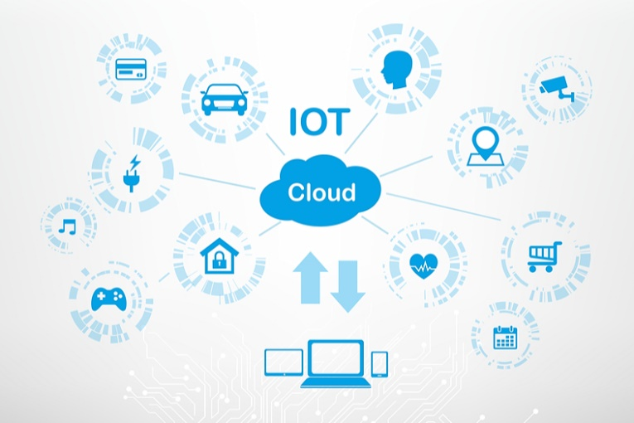

Hình 1.1 IoT – Internet vạn vật

Nguồn: (<https://www.thegioimaychu.vn/blog/tong-hop/nen-tang-iot-la-gi-va-y-nghia-cua-no-trong-cuoc-cach-mang-cong-nghe-lan-thu-4-p963/>)

1.3 Các hệ thống nhà kính thông minh hiện nay

IoT mang lại nhiều hiệu quả vượt trội trong nông nghiệp. Một nhà kính thông minh sử dụng IoT cung cấp cho ta các lợi ích cơ bản như: Nâng cao hiệu quả lao động; Giảm tiêu thụ năng lượng bằng việc hiệu chỉnh điện năng; Cải thiện chất lượng, năng suất cây trồng bằng việc thiết lập lịch trình theo thời gian và bảo dưỡng cây trồng dựa trên các thông số kỹ thuật về nước, ánh sáng,…

1.3.1 Hệ thống giám sát khí hậu - tưới và phân bón tự động trong nhà kính Autogrow MultiGrow

Khí hậu, nhiệt độ bên trong nhà kính là yếu tố ảnh hưởng trực tiếp đến sự sinh trưởng và phát triển của cây trồng, vì vậy việc kiểm soát nhiệt độ rất khó khăn, khí hậu trong nhà kính phải được kiểm soát một cách chặt chẽ đặc biệt khi khí hậu nước ta là nhiệt đới gió mùa. Điều này khiến cho những người làm vườn, những người kỹ sư nông nghiệp cần phải có số liệu nhiệt độ, độ ẩm môi trường, ánh sáng,… được thu thập, cập nhật thường xuyên để theo dõi, điều chỉnh hoạt động canh tác phù hợp với điều kiện tự nhiên nhà kính, nhờ biết được các điều kiện môi trường nhà kính ta có thể tìm ra giải pháp ngăn chặn sự phát triển của các loại mầm bệnh và nhũng con côn trùng, sâu gây hại cho hoa và cây trồng. MultiGrow là một hệ thống vùng trồng đa năng. Nó có thể quản lý 8 khu vực trồng trọt khác nhau, quản lý khí hậu, hồ chứa và lịch trình tưới tiêu.

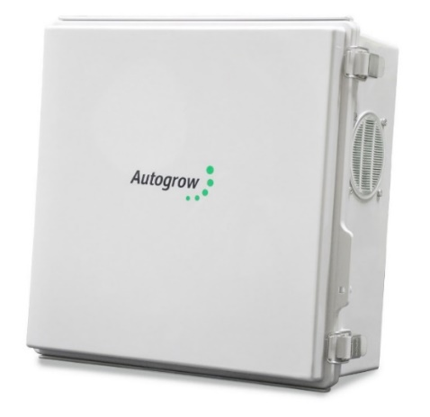

Hình 1.2 Autogrow MultiGrow

Nguồn: (<https://autogrow.com/products/multigrow>)

Với hơn 20 năm chế tạo các hệ thống điều khiển khí hậu, sản phẩm của Autogrow rất được tin cậy. Các sản phẩm được kiểm tra và chứng minh theo thời gian trong nhà kính, nhà kho, trường đại học và phòng trồng trọt. Các cảm biến liên tục theo dõi mọi khía cạnh của quá trình phát triển khu vườn, khu trồng cây vừa ghi dữ liệu và đồng thời thực hiện các điều chỉnh, đưa ra các quyết định hiệu quả nhất để quản lý, tạo ra môi trường hoàn hảo cho cây trồng. Tất cả các thiết bị ngoại vi đều hoạt động với MultiGrow, từ một chiếc quạt đến hàng trăm chiếc quạt, đèn đều có thể được kết nối với hệ thống. Với MultiGrow ta có thể quản lý khí hâu cho từng nhà kính khác nhau thích hợp cho các doanh nghiệp cỡ vừa và lớn với giá tiền 640 triệu đồng.

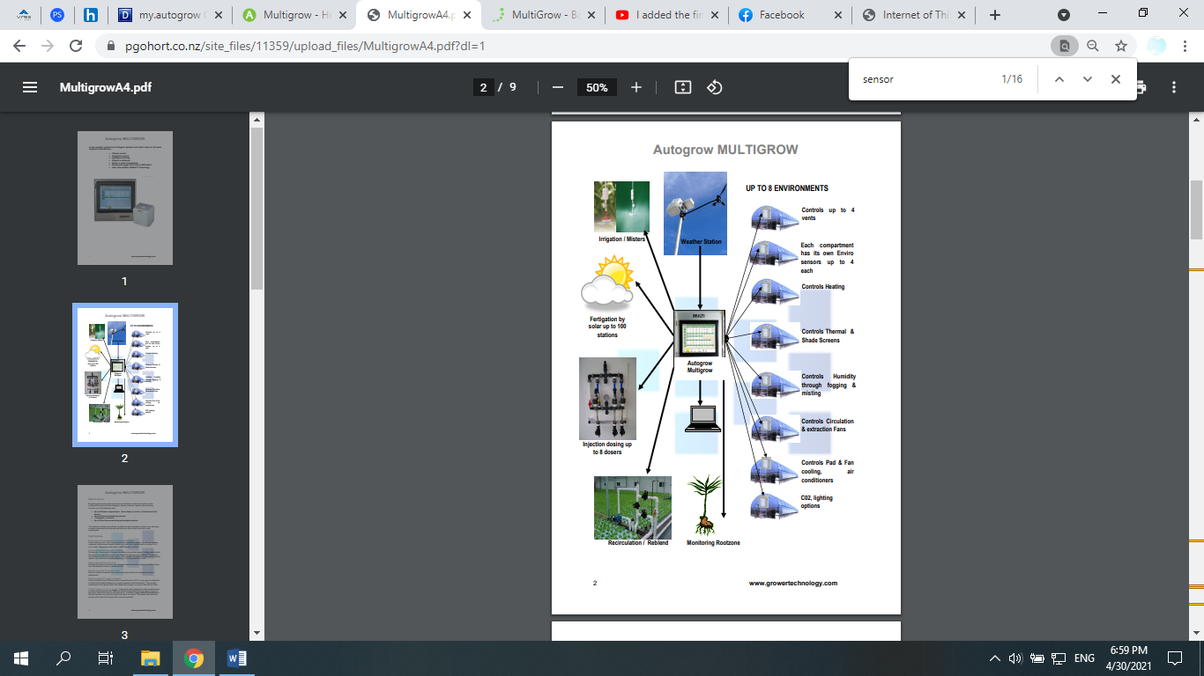

Hình 1.3 Khả năng quản lý nhiều nhà kính của MultiGrow

Nguồn: (<https://www.pgohort.co.nz/site_files/11359/upload_files/MultigrowA4.pdf?dl=1>)

Để cài đặt MultiGrow ta cần mạng RS485 từ máy tính MultiGrow, EnviroSensors, module đầu ra và cảm biến từ xa. Đầu vào của MultiGrow bao gồm: RS485 để giao tiếp với bộ điều khiển, nguồn điện 12 / 24V rơle 10A . Đầu ra của MultiGrow là 10 relays có thể sử dụng để điều khiển trực tiếp các thiết bị.

Với MultiGrow ta dễ dàng sử dụng, dễ dàng quản lý việc cung cấp các chất dinh dưỡng và kiểm soát độ ẩm, nhiệt độ và ánh sáng thích hợp cho cây trồng. Nó cho phép kiểm soát nhiều nhà kính, phòng trồng trọt trong nhà bằng cách bón phân hoặc định lượng thủy canh cho tất cả các khu. Giám sát môi trường và nhận cảnh báo thông qua hệ thống dựa trên quy tắc về các điều kiện cảnh báo. MultiGrow có giao diện thân thiện dễ dàng điều hướng, màn hình ghi dữ liệu đơn giản và khả năng truy cập từ xa trơn tru.

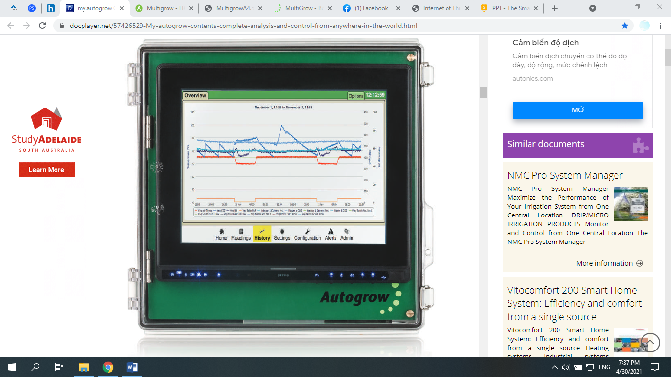

Hình 1.4 Menu điều hướng của MultiGrow

Nguồn: (<https://docplayer.net/57426529-My-autogrow-contents-complete-analysis-and-control-from-anywhere-in-the-world.html>)

MultiGrow có thể điều khiển và giám sát các mục sau đây:

* Nhiệt độ
* Độ ẩm
* Mức độ ánh sáng
* CO2
* Máy điều hòa không khí
* Máy sưởi
* Máy hút ẩm
* Máy tạo độ ẩm
* Quạt
* Máy phun sương
* Hệ thống định lượng hàng loạt
* Bộ điều chỉnh độ pH
* Tưới tiêu (tự động dựa vào môi trường hoặc lịch trình đã cài đặt)

Một số chức năng thông minh của MultiGrow cho nhà kính:

* Smart screens: màn thông minh tự động điều chỉnh để giữ mức nội bộ nằm trong mức đã đặt. Sau một đêm lạnh giá, chúng sẽ mở ra từng bước nhỏ để tránh bị sốc do tràn khí lạnh vào cây trồng.
* Smart negative pressure evaporative cooling: Hệ thống có thể được thiết lập để tự động điều chỉnh lỗ thông hơi và quạt nhằm tạo ra áp suất không khí âm kết hợp với tạo sương mù và thoát khí.
* Smart vents: Lỗ thông hơi có ảnh hưởng đến độ ẩm và bức xạ mặt trời. Smart vents sử dụng thuật toán PID để định vị nhanh chóng và loại bỏ lỗi.
* Smart Auto switch over from passive cooling to active cooling: Tự động chuyển từ làm mát thụ động (lỗ thông gió) sang làm mát chủ động (bay hơi hoặc bơm nhiệt).
* Irrigation EC: có thể tự động điều chỉnh theo bức xạ mặt trời phù hợp để giúp đảm bảo độ dẫn điện EC trong đất được duy trì ở mức phù hợp với điều kiện khí hậu để đảm bảo các chất dinh dưỡng được cân bằng kích thích cây trồng phát triển tối ưu.

Một đặc điểm nữa đó là với MultiGrow ta có thể quản lý từ xa bằng việc truy cập vào my.autogrow.com và đăng nhập một lần bằng tài khoản. Cổng thông tin trên web này cho phép ta có khả năng quản lý nhiều nhà kính từ bất cứ nơi nào một cách thoải mái chỉ cần có một thiết bị như điện thoại máy tính có kết nối internet để truy cập vào trang web. Tất cả cài đặt và dữ liệu được sao lưu hàng ngày vào các máy chủ được bảo mật rất kỹ lưỡng và chỉ có người dùng hoặc nhân viên mới được phép truy cập nên có thể bảo đảm an toàn các cấu hình mà ta đã làm trước đó.

Nhược điểm của hệ thống giám sát khí hậu MultiGrow:

* Một MultiGrow chỉ có thể điều khiển tối đa 8 khu trồng.
* Các module đều được kết nối thông qua daisy chain RS485 với tổng chiều dài tối đa là 1,6km.
* Phải có một máy tính bảng có WIFI hoặc một PC trong văn phòng trung tâm mới có toàn quyền truy cập hệ thống.

1.3.2 Hệ thống tưới nước nhỏ giọt tự động Israel

Mô hình tưới nhỏ giọt hiện nay đã trở nên quen thuộc đối với người trồng nông nghiệp công nghệ cao từ những dự án quy mô lớn đến hộ gia đình nhỏ. Tưới nhỏ giọt được hiểu là tưới tiêu cho cây trồng thông qua công nghệ nhỏ giọt. Mỗi cây trồng đều có ống nhỏ giọt riêng, ống này thường được đặt ở góc sau của khối giá của cây và phải đảm không bị đẩy quá sâu vào khối để giúp rễ cây lấy dinh dưỡng dễ dàng hơn. Tưới nhỏ giọt là một cách hiệu quả để tưới cây trong nhà kính giúp người trồng dễ dàng cung cấp lượng nước dinh dưỡng chính xác trực tiếp đến rễ của cây trồng.

Hệ thống tưới nhỏ giọt Israel là một trong những bước tiến lớn cải thiện nền nông nghiệp của cả thế giới giúp giải quyết được nhiều vấn đề trồng trọt đặc biệt là việc tiết kiệm nước khi mà công nghệ này giúp tiết kiệm tới 60% lượng nước so với truyền thống. Lý do Israel có thể phát triển được hệ thống tưới nước thành công và hiệu quả như thế xuất phát từ việc tại Israel nước là thứ khan hiếm họ phải đặt việc sử dụng hợp lí và hiệu quả nước lên hàng đầu trong cuộc sống. Trong nông nghiệp điều đó càng đúng hơn khi phải giải quyết bài toán đó là làm sao để tiết kiệm nước tưới cho cây, không được lãng phí nước. Hệ thống tưới nước nhỏ giọt của Israel còn có nhiều tính năng như van điều khiển tự động, vòi phun áp lực thấp, hệ thống lọc. Hệ thống tưới đã được lập trình sẵn nên có thể tự động hóa và tưới nhiều chế độ khác nhau.

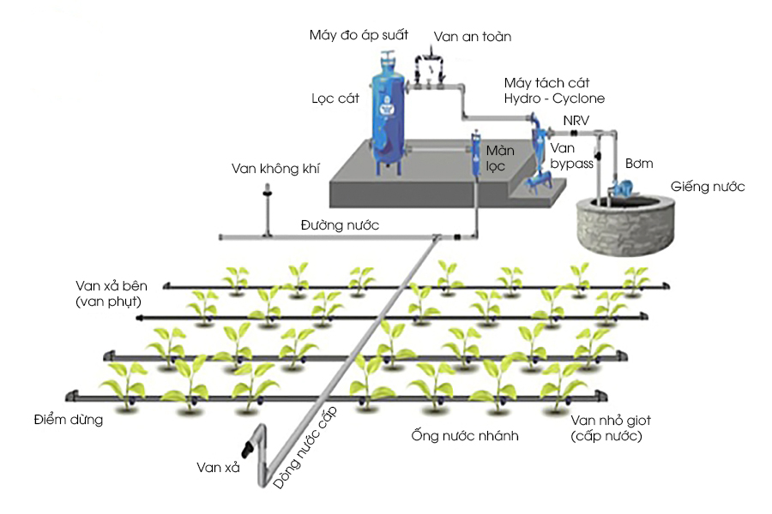

Hình 1.5 Công nghệ tưới nước nhỏ giọt Israel

Nguồn: (<https://biowish.vn/tuoi-nho-giot-theo-cong-nghe-cua-israel/)>

Hệ thống tưới nhỏ giọt sẽ tự động đưa nước tưới nhỏ giọt từ từ vào phần rễ của cây hoặc nhỏ giọt lên bề mặt đất thông qua hệ thống tưới nhỏ giọt Israel gồm nhiều thiết bị như: Van, đường ống dẫn nước,… được lắp đặt thành một mạng lưới dẫn nước.

Hệ thống tưới nước nhỏ giọt thông minh này được điều khiển qua máy tính kết hợp cảm biến tự động đo độ ẩm của rễ cây để đóng mở van tưới một cách thông minh. Hệ thống còn có thể kết hợp với hệ thống phun sương để tưới lá cây. Ngoài việc tưới nước cho cây hệ thống tưới Israel còn có thể bón phân cho cây bằng cách trộn phân bón vào bể nước rồi tiến hành tưới để cung cấp các dưỡng chất cho cây.

Cấu tạo của hệ thống tưới nhỏ giọt Israel:

* Đường ống dẫn nước: lắp đặt linh hoạt theo ý muốn.
* Hệ thống tưới tự động.
* Bộ lọc: đảm bảo cho hệ thống luôn sạch không có cặn, cát tránh tình trạng tắc nước.
* Máy bơm nước: nhằm tạo áp lực nước.
* Cảm biến, đồng hồ áp, tủ điều khiển: tự động tưới nước theo ý muốn, theo thời gian lịch trình đã cài đặt.
* Vòi phun nhỏ giọt.
* Dây điện: dẫn điện vào hệ thống khi cần.
* Cút L, Cút T, ống nối…: dùng để lắp đặt linh hoạt và đẹp mắt đường ống theo ý muốn.
* Băng dính, băng keo, băng tan: luôn gắn kết liền mạch với nhau, đảm bảo an toàn cho hệ thống.
* Các phụ kiện khác: dùng để đồng bộ cho hệ thống hoạt động tốt nhất có thể trong điều kiện cho phép.

Những lợi ích khi áp dụng hệ thống tưới nhỏ giọt Israel khi so với các hệ thống khác trên thị trường:

* Việc tưới nước dễ dàng và tối ưu. Cây trồng luôn được cung cấp đủ nước mỗi ngày hấp thụ được nhiều chất dinh dưỡng và lượng nước cần thiết.
* Nâng cao năng suất và sản lượng, có thể bón phân cho cây trồng dễ dàng và hiệu quả chỉ bằng việc hòa tan phân bón vào bồn nước.
* Khắc phục tình trạng đất khô, lượng nước chỉ đủ cho cây trồng và gốc cây nên nấm bệnh và sâu không có môi trường để phát triển.
* Không cần phải bảo trì thường xuyên.
* Tiết kiệm được cả lượng nước và lượng điện tiêu hao.
* Dù vòi chảy cách xa máy bơm thì lượng nước chảy vẫn đều nhau.
* Hệ thống đồng bộ từ điều khiển, kết nối nên khi lắp đặt rất nhanh gọn, có thể triển khai mở rộng một khu trồng trong thời gian ngắn.

Hệ thống tưới nước này được áp dụng vào rất nhiều thứ trong nông nghiệp. Hầu hết các loại rau, củ như ngô, khoai lang, cà tím, chuối, ớt,… kể cả mía đều có thể sử dụng thiết bị tưới nhỏ giọt Israel để tưới hiệu quả và tăng năng suất cao. Hệ thống tưới nhỏ giọt Israel còn sử dụng được cho các loại hoa trồng ngoài trời hay trong nhà kính như hoa cúc, hoa ly, hoa đồng tiền.

Tại Việt Nam người ta cũng đã triển khai, áp dụng hệ thống này vào nông nghiệp. Ngay cả những người nông dân cũng có thể tự tạo ra những hệ thống tưới kiểu Israel bằng những nguyên vật liệu có sẵn, tự chế,… mang lại hiệu quả ngoài mong đợi giúp tiết kiệm được chi phí, sức lao động, thời gian, tăng lợi nhuận. Ví dụ như hiện nay đã có rất nhiều bà con trồng khoai lang tại Đắk Lắk, Gia Lai đã áp dụng hệ thống tưới nhỏ giọt này đều thấy năng suất tăng rất cao so với cách tưới truyền thống.

Cụ thể hơn là ngày 01/02/2018, Học viện Nông nghiệp Việt Nam đã chính thức khai trương hệ thống tưới nhỏ giọt công nghệ Israel. Chi phí cho mỗi hệ thống tưới nhỏ giọt tự động khoảng 50 triệu/ha mặc dù giá cao hơn với hệ thống tưới bằng tay nhưng giảm được rất nhiều chi phí cho nhân công.

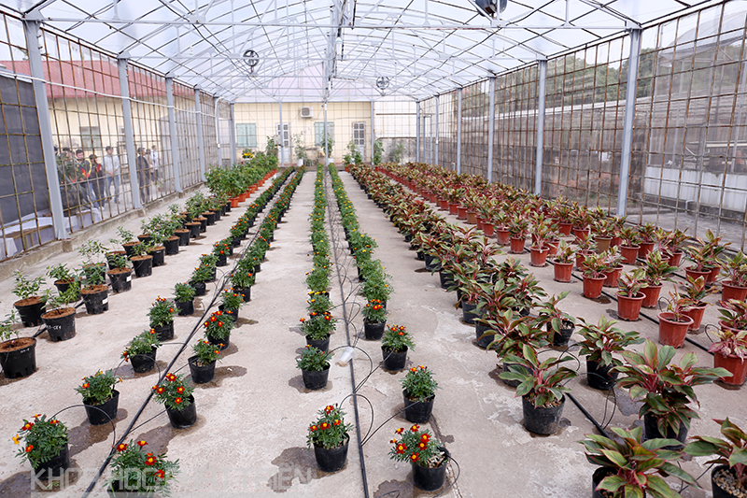

Hình 1.6 Hệ thống tưới nhỏ giọt tự động Israel tại Học viện Nông nghiệp Việt Nam

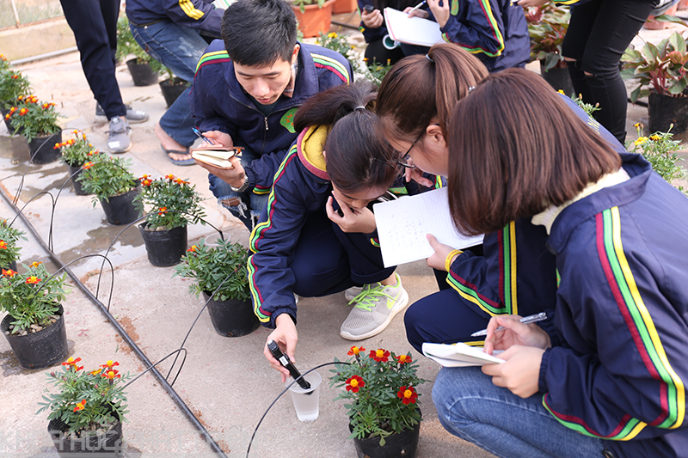

Hình 1.7 Sinh viên đo nhiệt độ và dinh dưỡng của cây

Nhược điểm của hệ thống nhỏ giọt Israel:

* Là sản phẩm có giá bán cao.
* Hệ thống dẫn thường xuyên bị tắc nghẽn do nguồn nước chưa được lọc sạch vì hệ thống lọc chưa tối ưu.
* Thiết bị tưới nước nhỏ giọt Israel chính hãng không dễ mua tại Việt Nam do không được nhập nhiều và không có đại lý. Sản phẩm được bán ra thị trường thường đi đồng bộ nên khi hỏng 1 linh kiện rất khó để thay thế đặc biệt khi nó rất khó mua tại Việt Nam.
* Dễ bị làm giả vì nó rất nổi tiếng.

1.4 Đánh giá các hệ thống

Hệ thống giám sát khí hậu - tưới và phân bón tự động trong nhà kính Autogrow MultiGrow là một hệ thống kiểm soát khí hậu trong nhà kính giải quyết được rất nhiều vấn đề trong nông nghiệp từ việc dễ dàng quản lí khí hậu của một nhà kính cho tới nhiều nhà kính phù hợp với các khu trồng quy mô vừa và lớn. Tích hợp nhiều cảm biến và bộ cảm biến tự động hóa việc giám sát cây trồng từ nhiệt độ, ánh sáng, độ ẩm, Co2 và nhiều hơn nữa, hệ thống tự động báo cho người dùng qua email cảnh cáo.Có nhiều tính năng tự động thông minh điều chỉnh màng, lỗ thông hơi của nhà kính khi có các điều kiện tự nhiên khác nhau. Dễ dàng quản lý từ xa chỉ cần một thiết bị như PC hoặc điện hoại có kết nối Internet để đăng nhập vào trang quản lý autogrow. Giao diện người dùng của hệ thống đơn giản và thân thiện, khả năng truy cập trơn tru. Nhược điểm của hệ thống này là giá tiền và số lượng các thiết bị tối đa kết nối được và phải có một thiết bị có WIFI hoặc một PC trong văn phòng trung tâm mới có thể toàn quyền kiểm soát hệ thống.

Hệ thống tưới nhỏ giọt Israel là một phát minh tuyệt vời của người Israel, giúp siêu tiết kiệm nước nhưng vẫn đảm bảo bổ sung đầy đủ lượng nước, phân bón và chất dinh dưỡng đến từng gốc cây. Ở Việt Nam thiết bị tưới nước nhỏ giọt chưa được phổ biến bởi trình độ kỹ thuật còn lạc hậu, thiết bị còn thiếu và khó mua cộng thêm chi phí quá cao hệ thống bị sự cố rất khó để khắc phục.

CHƯƠNG 2 – KHÁI QUÁT HỆ THỐNG NHÀ KÍNH THÔNG MINH

2.1 Mục đích của hệ thống

Nông nghiệp là xương sống của hoạt động kinh tế, giữa nông nghiệp và kinh tế có một mối quan hệ chặt chẽ với nhau sự phát triển của nông nghiệp đồng nghĩa với sự tăng trưởng của kinh tế và ngược lại, điều đó lại càng đặt biệt hơn khi Việt Nam ta là đất nước đi lên nhờ nông nghiệp. Chúng ta cần sự đổi mới và ứng dụng công nghệ hiệu quả để có thể cải thiện liên tục năng suất, lợi nhuận, tính bền vững của hệ thống canh tác. Việc ứng dụng các công nghệ tiên tiến, các ứng dụng công nghệ thông tin, tự động hóa và IoT vào sản xuất nông nghiệp rất quan trọng. Nó mang lại rất nhiều lợi ích cho sản xuất nông nghiệp như: tiết kiệm chi phí, tăng năng suất, giảm lao động, nâng cao chất lượng nông sản, bảo vệ môi trường, bảo vệ cây trồng,... Ngoài ra, nông nghiệp công nghệ cao còn giúp người nông dân chủ động hơn trong sản xuất, không phụ thuộc vào tính mùa vụ và thời tiết. Một trong những công nghệ nòng cốt là công nghệ nhà kính.

Duy trì nhiệt độ được kiểm soát trong môi trường nhà kính là rất quan trọng. Sự dao động nhiệt độ có thể làm hỏng hoặc giết chết cây chỉ trong vài giờ. Khi cây gặp rủi ro, mỗi giây đều có giá trị càng phát hiện ra sự giảm nhiệt độ hoặc lỗi thiết bị càng sớm, ta càng có thể giảm thiểu được càng nhiều tổn thất. Để cây cối khỏe mạnh đòi hỏi một môi trường phát triển tốt nhất có thể vì thế cần phải luôn cập nhật tất cả những thay đổi về môi trường và tình trạng thiết bị hoặc hỏng hóc đây chính là những thách thức khi xây dựng một nhà kính. Hệ thống giám sát từ xa của nhà kính bảo vệ khí hậu bên trong khỏi những biến động nhiệt độ khắc nghiệt.

Công nghệ nhà kính là kỹ thuật cung cấp điều kiện môi trường thuận lợi cho cây, bảo vệ cây từ các điều kiện khí hậu bất lợi. Nhờ việc lắp đặt một nhà nhà kính ta có thể phát triển bất kỳ loại cây nào ở bất cứ nơi nào bất cứ lúc nào cung cấp điều kiện môi trường lý tưởng nhất.

2.2 Phát triển nhà kính trong tương lai

Nhà kính thông minh có thể tiếp tục cải thiện hiệu quả và độ chính xác thông qua việc thử nghiệm thường xuyên và xem những phản hồi về nhà kính của các khách hàng. Từ đó loại bỏ những thứ không cần thiết và sai sót để tối ưu hóa và ngày càng cải thiện..

Các chuyên gia về IoT và AI có thể là những người am hiểu công nghệ nhất nhưng khi họ tiếp xúc với nông nghiệp họ vẫn chỉ là những người mới học. Những loại cây trồng khác nhau cần chăm sóc như thế nào? Đây là loại câu hỏi và thách thức cho việc xây dựng nhà kính thông minh. Để phát triển được nhà kính thông minh các chuyên gia về IoT cũng cần am hiểu nông nghiệp ở một mức độ nhất định và phải hợp tác với những người am hiểu về cây trồng.

Như đã nói để nhà kính phát triển nó cần phải được thử nghiệm thường xuyên do đó trong tương lai, ta hy vọng các trường đại học tại Việt Nam sẽ lắp đặt những nhà kính này để thúc đẩy các nghiên cứu sâu hơn, thu thập và sử dụng dữ liệu nâng cao độ chính xác của điều khiển tự động và tiết kiệm năng lượng.

2.3 Mô tả hệ thống

Nhà kính trồng hoa được thi công cho những người yêu trồng rau, hoa trong khuôn viên nhà ở của mỗi hộ gia đình. Chỉ cần có một sân vườn đủ rộng hoặc một mảnh đất 25m2 là sẽ có khả năng có được một nhà kính trồng rau sạch, trồng hoa tươi.

Nhà kính được lắp đặt một hệ thống các cảm biến (sensor), actuator, controller và các thiết bị khác giúp chúng ta có thể dễ dàng giám sát và điều khiển các thiết bị để thay đổi các khí hậu bên trong nhà kính, tự động bật tắt quạt, mở đóng cửa tự động để điều hòa không khí trong nhà kính, hệ thống chiếu sáng, hệ thống đèn thông thường hoặc Led thích hợp cho cây trồng quang hợp kích thích sinh trưởng cây trồng, hệ thống bơm tưới điều chỉnh độ ẩm và nhiệt độ theo yêu cầu, hệ thống điều chỉnh nhiệt độ, độ ẩm, camera quan sát.

Chúng ta có thể thấy thông số môi trường và trạng thái của các thiết bị cần điều khiển thông qua mạch trung tâm cũng như cài đặt điều khiển các thông số đó bằng tay hoặc tự động.

Hệ thống còn có thể vận hành, quản lý thông qua ứng dụng trên smartphone. Người sử dụng có thể theo dõi các thông tin môi trường thuộc khu vực nuôi trồng như ánh sáng, độ ẩm, nhiệt độ,… trạng thái của các thiết bị như máy bơm, quạt, đèn,… và điều khiển trực tiếp các thiết bị từ xa hoặc chọn chế độ auto để hệ thống tự động vận hành (tự động bơm nước lên bồn chứa khi bồn cạn, tự động thoát nước, tự động điều chỉnh khí hậu nhà kính) bằng điện thoại thông minh smartphone hay máy tính bảng thông qua kết nối với internet bằng wifi, 3G. Một số các các cảnh báo về các tình huống bất ngờ cũng được hệ thống báo lại trên ứng dụng như có hệ thống bị hư, không kết nối được với camera,…

2.4 Các thiết bị và cảm biến trong hệ thống

Hệ thống trong nhà kính này là một hệ thống có khả năng đồng đời giám sát và điều khiển các hoạt động nông nghiệp của vườn hoa, chi phí phù hợp ngay cả với hộ gia đình, quy mô của nhà kính phù hợp với hộ gia đình với sân vườn đủ rộng.

Chúng ta cần một hệ thống có khả năng đo các thông số của môi trường, điều khiển được tự động các thiết bị từ xa. Với sự phát triển của IoT mạng lưới vạn vật kết nối việc áp dụng các cảm biến không dây vào nhà kính làm cho quy trình đồng bộ dễ dàng hơn, nhà kính cách ly được vườn hoa với các yếu tố gây hại bên ngoài đồng thời toàn bộ việc giám sát và điều khiển môi trường trong nhà kính đều được thực hiện một cách tự động.

Để giám sát các thông số và điều khiển hoạt động của nhà kính trồng hoa thông minh thì ta cần các thiết bị cảm biến (sensor) và các thiết bị truyền động (actuator) được liệt kê ở bảng dưới đây.

|  |  |  |  |
| --- | --- | --- | --- |
| **Tên cảm biến** | **Số lượng** | **Mục đích** | **Vị trí lắp đặt** |
| Cảm biến ánh sáng | 1 | Nhận diện môi trường ánh sáng từ bên ngoài. | Vị trí trung tâm ngôi nhà. |
| Cảm biến nhiệt độ, độ ẩm | 2 | Đo nhiệt độ môi trường trong nhà kính. | Vị trí trung tâm, không trung và trên bề mặt đất. |
| Cảm biến CO2 | 1 | Đo nồng độ CO2 có trong môi trường. | Vị trí trung tâm, trên bề mặt đất. |
| Cảm biến đo mức nước | 2 | Báo đầy, báo cạn mực nước có trong bồn. | Bồn nước, bên trên và bên dưới. |

Bảng 2.1 Các sensor được dùng trong nhà kính

|  |  |  |  |
| --- | --- | --- | --- |
| **Tên thiết bị truyền động** | **Số lượng** | **Mục đích** | **Vị trí lắp đặt** |
| Đèn điện (đèn thông thường hoặc đèn LED) | 25 | Cung cấp ánh sáng thích hợp cho các loại hoa khác nhau | Trên cao (1 thiết bị / m2) |
| Máy phun sương | 1 | Tạo độ ẩm, giảm nhiệt độ môi trường thích hợp cho hoa | Trên cao |
| Máy quạt | 5 | Điều chỉnh độ ẩm cho phù hợp cho hoa | Hai bên vườn |
| Máy bơm nước | 1 | Bơm nước lên bồn | Dưới lòng đất |
| Van nước điện từ | 1 | Tưới nhỏ giọt cho hoa | Vòi nước trong vườn |
| Xi lanh điện | 1 | Che tránh ánh sáng gắt từ bên ngoài | Bên trên ngôi nhà |

Bảng 2.2 Các actuator được dùng trong nhà kính

Sau khi đã tìm hiểu về các cảm biến và các thiết bị truyền động khác trên thị trường nhóm đã chọn được những thiết bị sau:

Cảm biến ánh sáng temt6000. Mặc dù rất nhạy với ánh sáng, nó ức chế phổ hồng ngoại (IR) cung cấp khả năng phản hồi quang phổ có thể nhìn thấy tương tự như “mắt người”. Kích thước nhỏ gọn, dễ lắp đặt. Chất lượng tốt, hiệu suất ổn định.

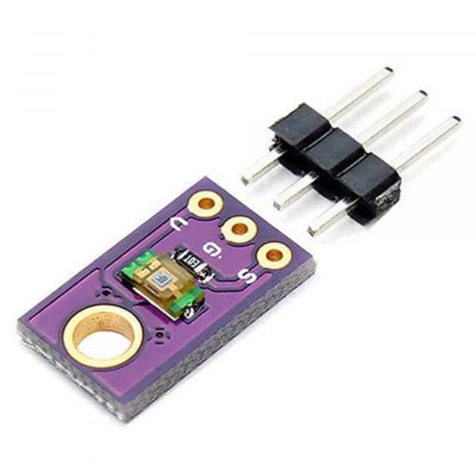

Hình 2.1 Cảm biến ánh sáng temt6000

Thông số kỹ thuật:

* Tối đa độ nhạy: 570nm
* Góc bán nhạy: +/-60 độ
* Kích thước: 13x8mm
* Trọng lượng: 3G
* Kích thước gói: 40x20x10mm
* Trọng lượng gói: 5g/0.18 oz

Cảm biến nhiệt độ, độ ẩm DHT11 ra chân. Được tích hợp sẵn điện trở 5,1k giúp người dùng dễ dàng kết nối và sử dụng hơn. Module lấy dữ liệu thông qua giao tiếp 1 1 dây, hoạt động ở mức điện áp 5VDC. Bộ tiền xử lý tín hiệu tích hợp trong cảm biến giúp ta có dữ liệu chính xác mà không cần tính toán khác.

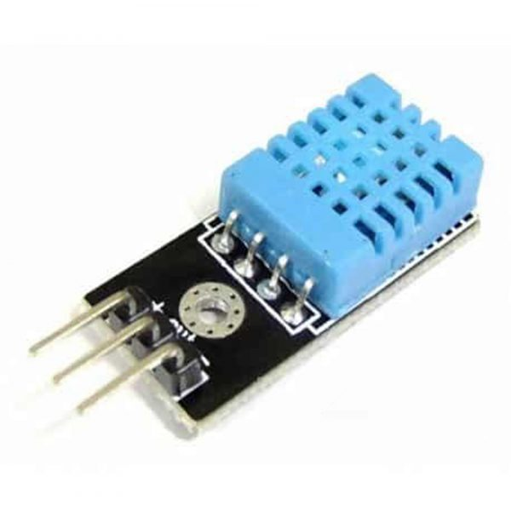

Hình 2.2 Cảm biến nhiệt độ và độ ẩm DHT11

Thông số kĩ thuật

* Điện áp hoạt động: 5VDC
* Chuẩn giao tiếp: TTL, 1 wire.
* Khoảng đo độ ẩm: 20%-80%RH sai số ± 5%RH
* Khoảng đo nhiệt độ: 0-50°C sai số ± 2°C
* Tần số lấy mẫu tối đa 1Hz (1 giây / lần)
* Kích thước: 28mm x 12mm x10m

Cảm biến CO2 VELT-W-CO2-I4. Cảm biến này đo nồng độ CO2 bằng cách sử dụng công nghệ xác định bằng hồng ngoại. Phản ứng nhanh và nhạy hơn các thiết bị cảm biến truyền thống khác, được sử dụng rộng rãi trong các nhà kính nông nghiệp, trồng hoa, trồng nấm,…Cảm biến có thang đo từ 0-5000ppm, với ngõ ra tương ứng 4-20mA hoặc 0-10VDC, có thể lựa chọn thêm ngõ ra RS485.

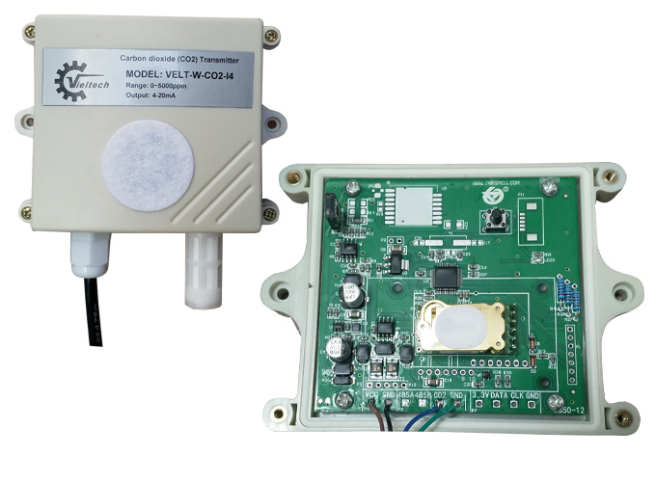

Hình 2.3 Cảm biến CO2 VELT-W-CO2-I4

Thông số kĩ thuật

* Nguồn cấp: 10-30VDC.
* Phạm vi đo: 0-5000 PPM.
* Ngõ ra: 4-20mA, 0-10VDC, RS485 RTU.
* Sai số: ± (40ppm + 3% F • S) (25 ℃)
* Độ ổn định: <2% F • S.
* Môi trường làm việc: -10 ~ + 50 ℃, 0-80% RH.
* Thời gian cập nhật tín hiệu: 2s.

Cảm biến đo mức nước ULM-70N. Cảm biến có màn hình hiển thị thông tin. Cảm biến sau khi lắp đặt sẽ phát ra sóng dạng xung với tốc độ âm thanh. Khi sóng siêu âm chạm mực chất lỏng thì sóng siêu âm sẽ bị phản xạ lại. Lúc này cảm biến siêu âm đóng vai trò là máy nhận sóng. Thời gian phát và nhận sóng sẽ được xử lý qua mạch điện tử đưa về tín hiệu Analog 4-20mA, 0-10v hoặc truyền thông Modbus.

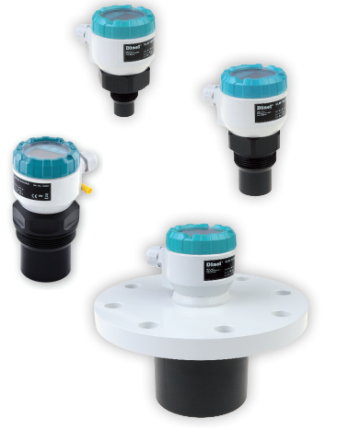

Hình 2.4 Cảm biến đo mức nước ULM-70N

Thông số kĩ thuật

* Nguồn cấp cho cảm biến : 18…36Vdc
* Dãy đo chuẩn : 0.15 – 2 m; 0.25 – 6 m; 0.4 – 10 m; 0.5 – 20 m
* Tín hiệu ngõ ra : 4-20mA chuẩn HART hoặc Modbus RS485
* Sai số cho tất cả các dãy đo : 0.15%
* Nhiệt độ làm việc : -30…+70 ºC
* Áp suất làm việc : max 1bar
* Chỉ số bảo vệ chống bụi, chống nước : IP67
* Kiểu kết nối : G1″ ; G1 1/2″; G2 1/4″ hoặc Flange

Đèn điện LED Bulb. Thân đèn được cấu tạo bởi chất liệu hợp kim nhôm và sử dụng các linh kiện an toàn, thân thiện với môi trường khi nó tiêu thụ rất ít điện và tỏa nhiệt ít. Thích hợp cho việc trồng rau,…

Thông số kỹ thuật:

* Model: mỗi model thích hợp với loại hoa khác nhau ( led trắng: DQA60DIM7 )
* Công suất: 28w, 30w.
* Góc chiếu sáng khoảng 60 độ.

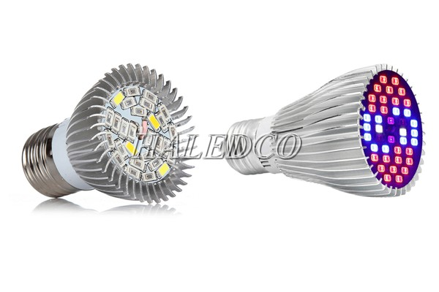

Hình 2.5 Đèn điện LED Bulb

Máy phun sương DH-6017. Máy phun sương nhỏ gọn, chất lượng đảm bảo.

Hình 2.6 Máy phun sương DH-6017

Thông số kĩ thuật

* Open flow:1,4 LPM
* Watt: 30 W
* Pressure:150 PSI
* Amps: 1.2A
* Volt input: 220 VAC
* Volt output: 24VDC
* Min nozziles: 04 béc
* Max nozzles: 17 béc

Máy quạt GY-100. Quạt thông gió dạt tiêu chuẩn an toàn và chất lượng. Cây trong nhà kính sẽ phát triển tốt, lưu thông khí ổn định đặc biệt dành cho hệ thống tưới nhỏ giọt.

Hình 2.7 Máy quạt GY-100

Thông số kĩ thuật

* Khối lượng khí : 180m3/h
* Độ ồn 36Db (Siêu êm ái)
* Điện : 23W

Máy bơm nước Pentax model 4L. Đây là dòng bơm chìm giếng khoan 4″ bằng Inox từ Italy. Bơm phù hợp cho các giếng khoan vừa và nhỏ.

Thông số kĩ thuật:

* Lưu lượng: Max: 24 m3/h
* Cột áp: Max: 442m
* Đặt chìm: Max 60m
* Hàm lượng cát: Max 300g/m3
* Nhiệt độ làm việc: Max 400C
* Công suất: 1.1kw – 7.5kw
* Kiểu động cơ: 2pole (2900rpm)
* Nguồn điện: 230V/380V
* Kiểu làm mát động cơ: Dầu / Nước

Van nước điện từ KN3M. Van điện từ 24VDC hay solenoid valve, là một thiết bị cơ điện được sử dụng để kiểm soát dòng chảy chất lỏng hoặc khí. Van điện từ thường đóng hay mở phụ thuộc vào việc có đang được cung cấp nguồn điện hay không. Được dùng cho nước và chất lỏng có độ nhớt thấp.

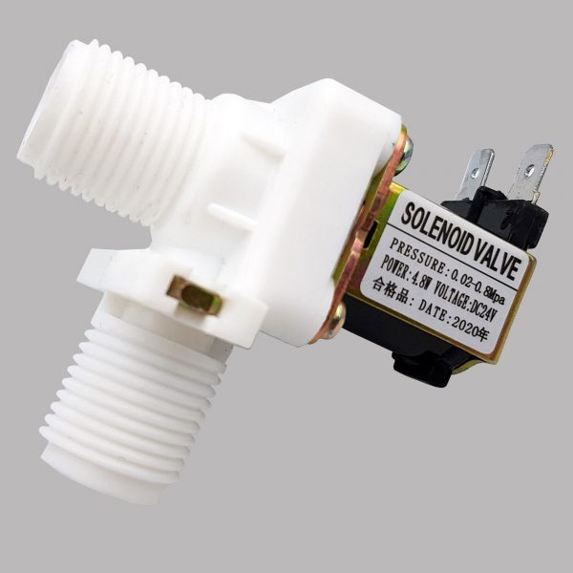

Hình 2.8 Van nước điện từ KN3M

Thông số kĩ thuật

* Chất liệu: nhựa, kim loại
* Điện áp làm việc: 24VDC
* Công suất: 4.8W
* Đầu vào, đầu ra ống: 1/2 inch (đường kính ngoài)
* Áp suất ống vòi : 0,02 – 0,8 MPa
* Nhiệt độ chất lỏng tối đa: 100°C
* Đường kính trong: 13.5mm
* Đường kính ngoài: 20mm
* Kích thước: 79 x 60mm
* Trọng lượng: 100g

Xi lanh điện 1B61. Xi lanh điện 1B61 hay xi lanh điện 12V sử dụng điện áp 12VDC, ở hai đầu có hai công tắc hành trình để giới hạn chuyển động.

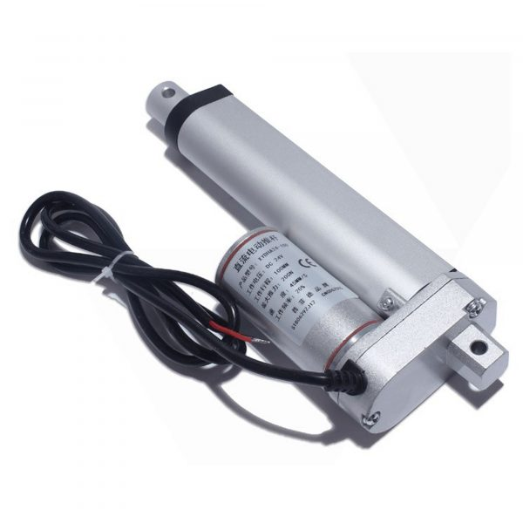

Hình 2.9 Xi lanh điện 1B61

Thông số kĩ thuật

* Tốc độ 10mm/s
* lực nâng 900N
* Hành trình 500mm

Để biết thêm thông tin chi tiết về các thiết bị trên cũng như kham thảo về giá thành truy cập vào những shop sau đây: <https://prosensor.vn>, <https://haledco.com>, <https://kythuatdienviet.com>, <https://nshopvn.com>.

CHƯƠNG 3 – SƠ ĐỒ HOẠT ĐỘNG CỦA HỆ THỐNG

3.1 Hệ thống nhà kính trồng hoa thông minh

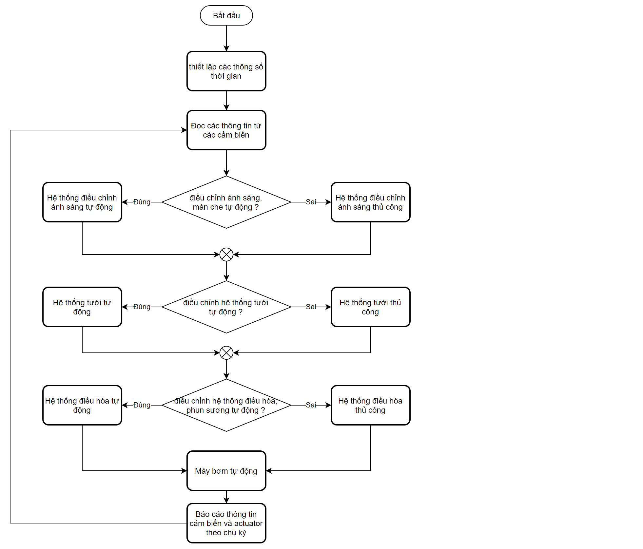

Hình 3.1 Flow chart mô tả hệ thống nhà kính thông minh

Hệ thống hoạt động được thiết đặt các thông số thời gian như: thời gian bật (t), thời gian mở màn che (tMC), thời gian bật điều hòa (tDH), thời gian bật phun sương (tPS) phục vụ cho quá trình thiết lập thủ công, ngoài ra còn có các thông số dành cho các task chạy tự động như các ngưỡng điều kiện độ ẩm, nhiệt độ, nồng độ khí CO2, ánh sáng, mực nước máy bơm. Hệ thống nhận thông tin từ ứng dụng về các tiến trình nào nên chạy tự động hoặc chạy thủ công. Tình trạng bồn nước sẽ được kiểm tra tự động và gửi thông tin về các cảm biến, thiết bị truyền động theo chu kỳ. Mỗi tiến trình con có quá trình chờ riêng và quá trình đó sẽ được bỏ qua nếu thời gian chờ trong tiến trình con đó chưa hết.

Ví dụ: tiến trình điều chỉnh ánh sáng, màn che tự động có 5 phút chờ, tiến trình tưới nước và điều hòa không khí có 10 phút chờ, tiến trình bơm nước tự động có 10 giây thời gian chờ, vậy trong thời gian 10 phút, tiến trình tưới nước và điều hòa không khí được kiểm tra 1 lần, tiến trình điều chỉnh ánh sáng, màn che có 2 lần kiểm tra và bơm nước tự động được kiểm tra 60 lần.

3.2 Hệ thống điều chỉnh màn che và ánh sáng tự động

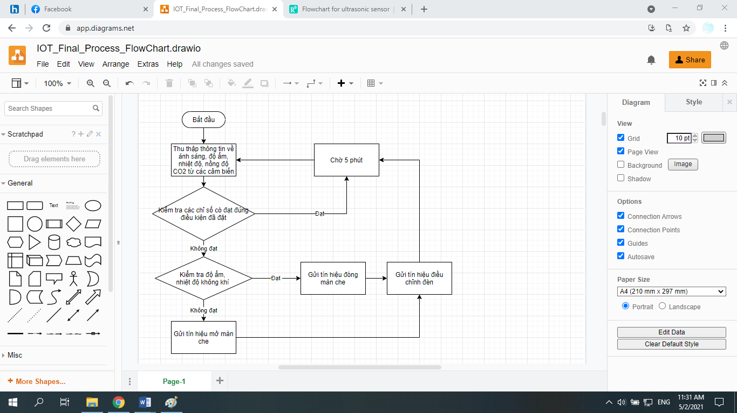

Hình 3.2 Flow chart hệ thống điều chỉnh màn che và ánh sáng tự động

Hệ thống nhận các thông tin ánh sáng, độ ẩm, nhiệt độ, nồng độ CO2 từ các cảm biến để kiểm tra tình trạng môi trường để điều chỉnh đèn cho phù hợp và mở màn che khi cần thiết.

3.3 Hệ thống tưới nước tự động

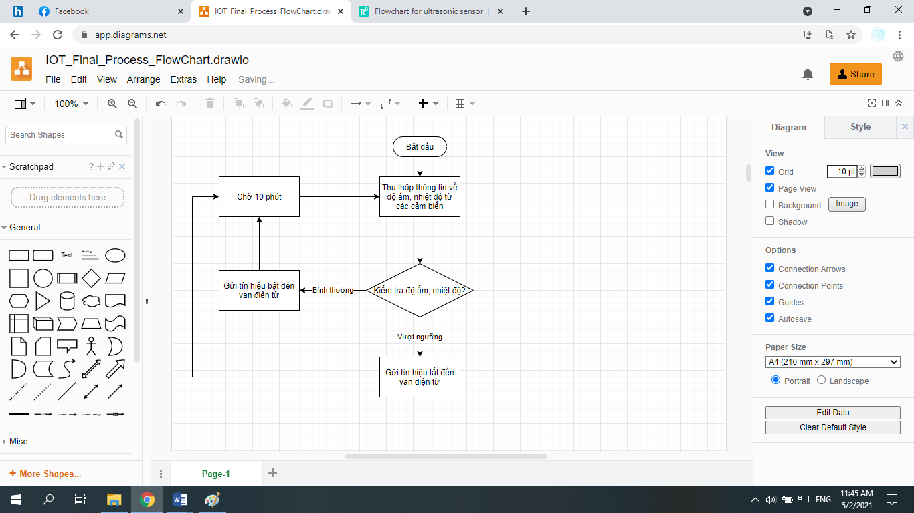

Hình 3.3 Flow chart hệ thống tưới nước tự động

Hệ thống nhận các thông tin ánh sáng, độ ẩm, nhiệt độ, nồng độ CO2 từ các cảm biến để điều chỉnh bật tắt van nước tưới nhỏ giọt, tưới phân. Hệ thống sẽ đóng van trong trường hợp điều kiện độ ẩm và nhiệt độ không thỏa mãn.

3.4 Hệ thống điều chỉnh điều hòa không khí tự động

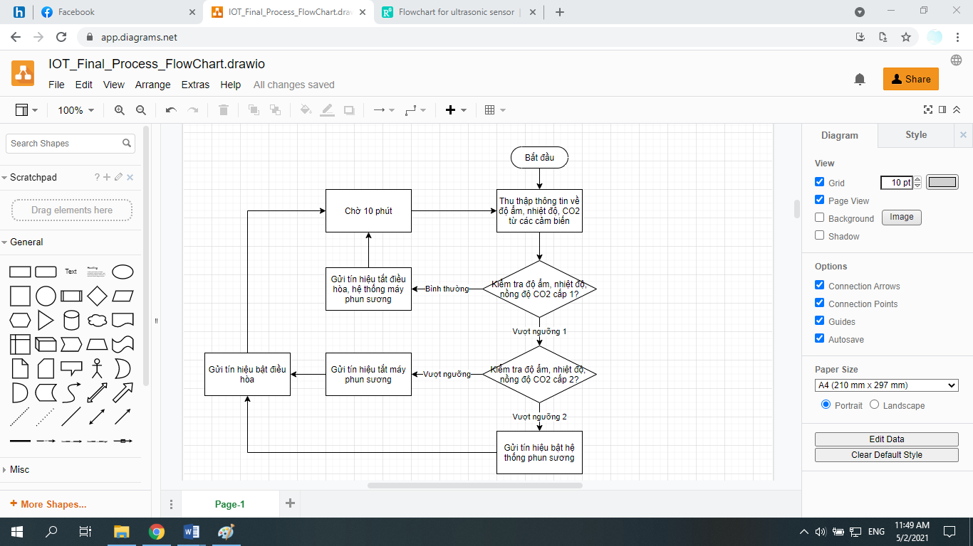

Hình 3.4 Flow chart hệ thống điều chỉnh điều hòa không khí tự động

Hệ thống nhận các thông tin độ ẩm, nhiệt độ, nồng độ CO2 từ các cảm biến và kiểm tra tình trạng môi trường để điều chỉnh hệ thống điều hòa (quạt) và máy phun sương, khi vượt điều kiện cấp 1, máy điều hòa sẽ được bật, khi vượt điều kiện cấp 2, hệ thống phun sương sẽ được bật.

3.5 Hệ thống bơm nước tự động

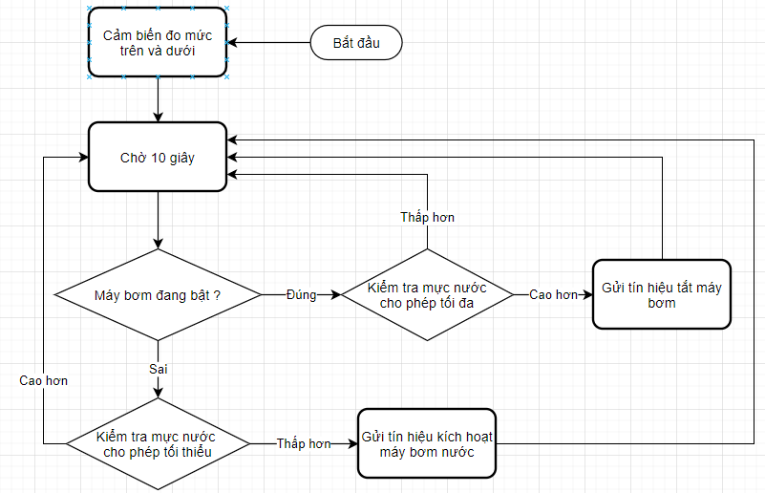

Hình 3.5 Flow chart hệ thống bơm nước tự động

Hệ thống đọc các cảm biến và kiểm tra tình trạng bồn nước với 2 cảm biến được gắn trên và dưới xung quanh bồn để điều chỉnh máy bơm hoạt động một cách tự động, khi nước rút xuống ngưỡng tối thiểu, nước sẽ được bơm và và sau mỗi 10 giây, nếu nước trong bồn vượt ngưỡng tối đa thì máy bơm sẽ nhận tín hiệu dừng hoạt động.

3.6 Hệ thống quản lý điều hòa không khí thủ công qua ứng dụng từ xa

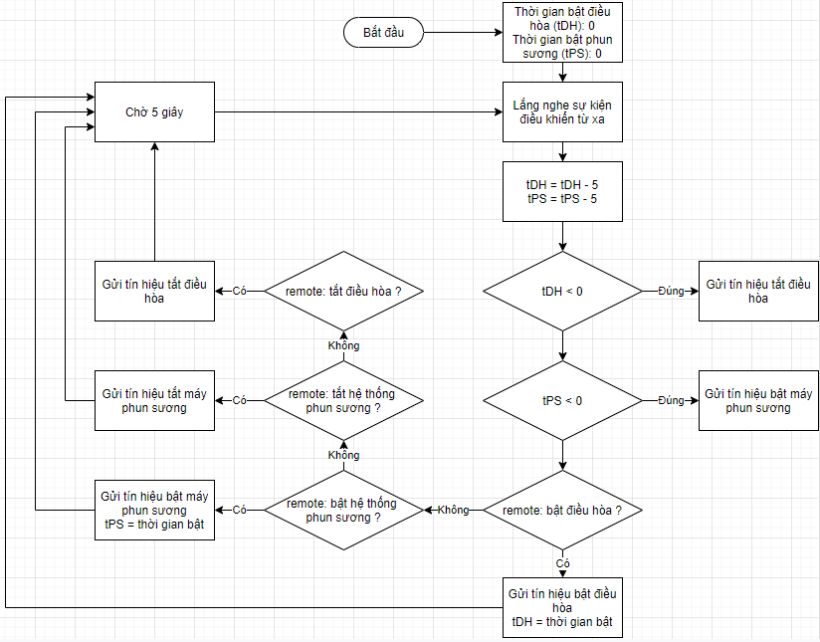

Hình 3.6 Flow chart hệ thống quản lí điều hòa từ xa

Hệ thống lắng nghe các sự kiện đến từ ứng dụng điều khiển từ xa để bật tắt điều hòa, máy phun sương theo yêu cầu, nếu có yêu cầu thời gian bật, nếu thời gian bật không được chợn, ứng dụng sẽ tự khởi tạo giá trị vô cực cho thời gian bật, thời gian bật sẽ bị giảm đi bằng với thời gian chờ của cả quá trình ( -5), khi thời gian bật nhỏ hơn 0, hệ thống sẽ tự tắt điều hòa, hệ thống phun sương theo yêu cầu (thời gian tính bằng giây).

3.7 Hệ thống tưới nước, tưới phân thủ công qua ứng dụng từ xa

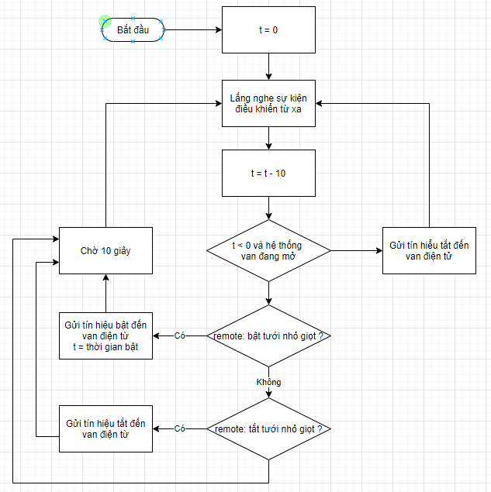

Hình 3.7 Flow chart hệ thống tưới nước từ xa

Hệ thống lắng nghe các sự kiện đến từ ứng dụng điều khiển từ xa để bật tắt van tưới nhỏ giọt, tưới phân theo yêu cầu, có yêu cầu thời gian bật, nếu thời gian bật không được chợn, ứng dụng sẽ tự khởi tạo giá trị vô cực cho thời gian bật, thời gian bật sẽ bị giảm đi bằng với thời gian chờ của cả quá trình (-10), khi thời gian bật nhỏ hơn 0, hệ thống sẽ gửi tín hiệu tắt đến van điện từ để khóa van lại (thời gian được tính bằng giây).

3.8 Hệ thống báo cáo từ xa

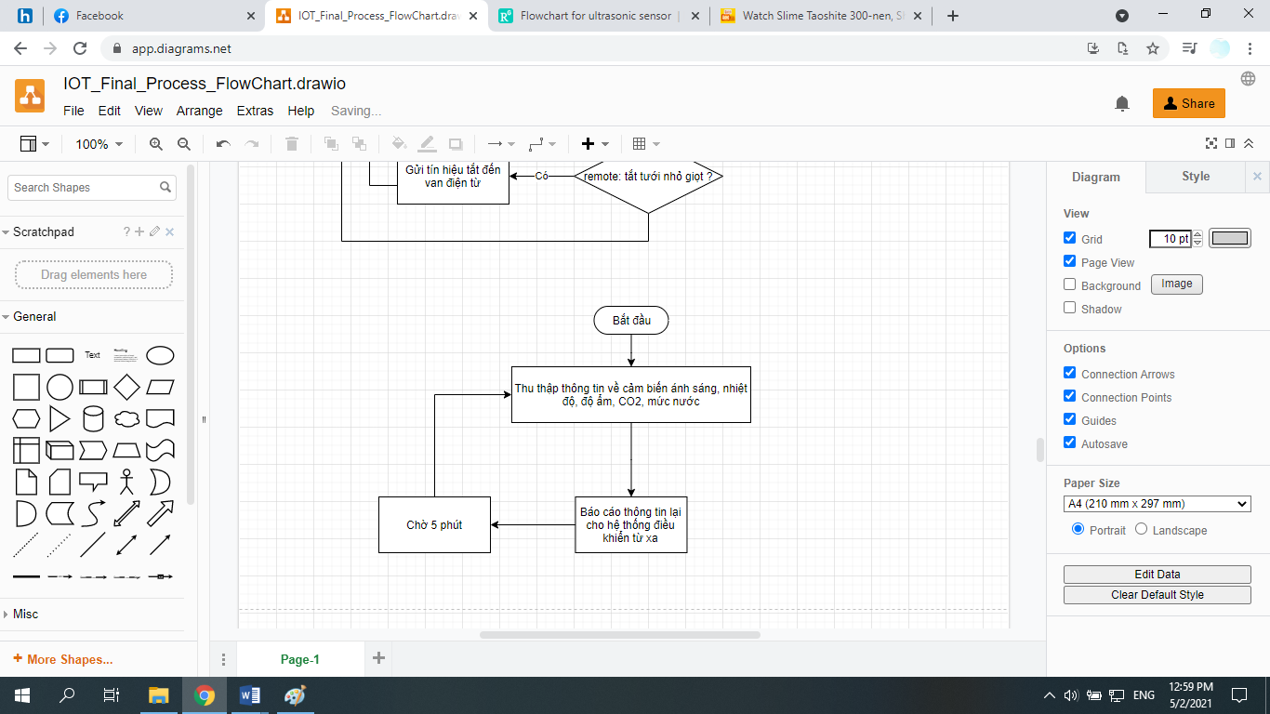

Hình 3.8 Flow chart hệ thống báo cáo từ xa

Hệ thống sẽ báo cáo lại thông tin thu thập được từ các sensor và actuator cho ứng dụng điều khiển từ xa theo chu kỳ thời gian 5 phút (có thể cài đặt lại thời gian).

3.9 Hệ thống điều chỉnh màn che, ánh sáng thủ công qua ứng dụng từ xa

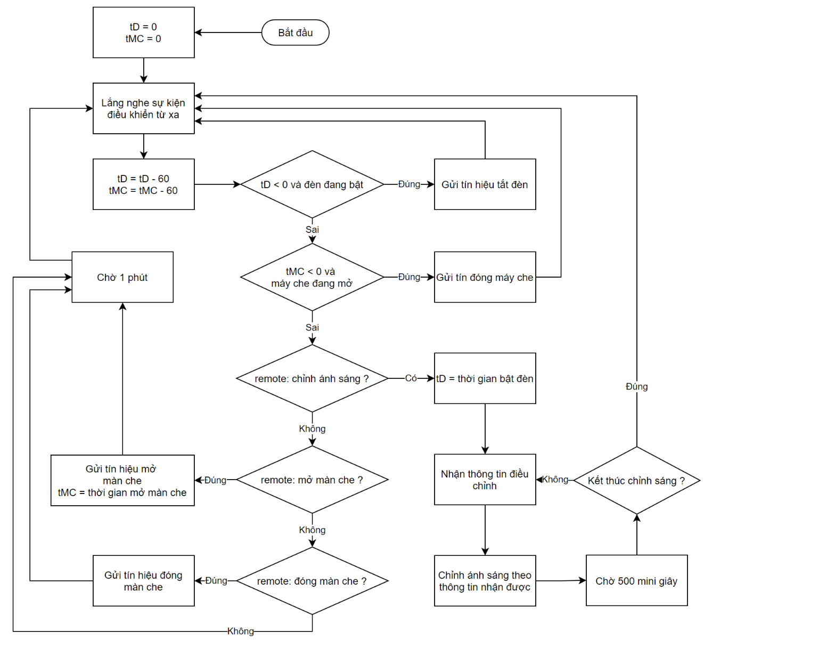

Hình 3.9 Flow chart đệ thống điều chỉnh ánh sáng qua ứng dụng từ xa

Hệ thống lắng nghe các sự kiện đến từ ứng dụng điều khiển từ xa để bật tắt, điều chỉnh ánh sáng, đóng mở màn che theo yêu cầu, có yêu cầu thời gian bật, nếu thời gian bật không được chợn, ứng dụng sẽ tự khởi tạo giá trị vô cực cho thời gian bật, thời gian bật sẽ bị giảm đi bằng với thời gian chờ của cả quá trình (-60), khi thời gian bật nhỏ hơn 0, hệ thống sẽ gửi tín hiệu tắt đến van điện từ để khóa van lại (thời gian tính bằng giây).

Đối với điều chỉnh ánh sáng, ánh sáng điều chỉnh trong thanh trượt trên ứng dụng điều khiển từ xa, được cập nhật mỗi 500 mili giây, cho đến khi người dùng thoát khỏi giao diện điều chỉnh ánh sáng, ứng dụng sẽ gửi tín hiệu kết thúc cho hệ thống.

TÀI LIỆU KHAM THẢO

**Tiếng Việt**

1. <http://www.nhanguyen.vn/nha-mang-phan-loai-nha-kinh-vn>
2. <https://123doc.net//document/5069402-ung-dung-iot-vao-he-thong-vuon-nha-kinh.htm>
3. <http://camautech.vn/blogs/news/loi-ich-va-mot-so-ung-dung-iot-internet-of-things-trong-nong-nghiep>
4. <https://locnuocvietan.vn/tuoi-nuoc-nho-giot-kieu-israel/>
5. <https://mygarden.vn/he-thong-tuoi-nho-giot-israel/>
6. <http://ivila.vn/he-thong-tuoi-nho-giot-israel-ung-dung-trong-nong-nghiep-n211.html>
7. <https://skhcn.quangbinh.gov.vn/3cms/upload/khcn/File/TapChiKHCN/2017/so1/25.pdf>
8. <https://helpex.vn/article/iot-trong-nong-nghiep-nam-cong-nghe-su-dung-cho-canh-tac-thong-minh-va-nhung-thach-thuc-...-5c6b9bbeae03f61e2464dd78>
9. <http://mangnhakinh.vn/news/nha-kinh/Mo-hinh-nha-kinh-nong-nghiep-trong-rau-hoa-cong-nghe-cao-105/>
10. <http://mangnhakinh.vn/news/nha-kinh/Mo-hinh-cau-truc-nha-kinh-co-ban-152/>
11. <https://nshopvn.com>

**Tiếng Anh**

1. <https://www.pgohort.co.nz/site_files/11359/upload_files/MultigrowA4.pdf?dl=1>
2. <https://autogrow.com/products/multigrow>
3. <https://www.naturefresh.ca/greenhouse-irrigation-fun-facts/>
4. <https://www.yanmar.com/global/about/technology/vision3/smart_greenhouse/>
5. <https://www.postscapes.com/smart-greenhouses/>